**Лабораторная работа № 11**

**Модель взаимозачета долгов предприятий.**

Экономическая модель свободного рынка устроена таким образом, что отношения между её участниками имеют характер “покупатель-продавец”. То есть фирмы и предприятия продают производимые услуги или товары, а также покупают необходимые у других участников рынка. Некоторые предприятия, неспособные сразу оплатить закупленные товары, могут брать их в долг у других. Таким образом, они приобретают отрицательное сальдо (долг), а другие получают положительное сальдо.

В результате, когда система заполняется большим количеством участников, система заходит в тупик. Одни фирмы являются должниками других, не имея возможности оплатить долг, а другие по этой причине не могут получить плату за товары/услуги предоставленные должнику.

Для решения этой проблемы можно предложить модель взаимозачёта долгов предприятий.

Итак, пусть экономическая система состоит из N предприятий, могущих иметь взаимные долги. Обозначим долги n-го предприятия m-му через xnm, где 1 ≤ n, m ≤ N (хnm < 0, если первое предприятие должно второму, и xnm > 0 в обратном случае). Ясно, что

$$x_{nm}=-x_{mn}$$

$$x_{nn}=0$$

т. е. совокупность долгов описывается кососимметричной матрицей размера N х N с нулевой диагональю (хnn = 0, поскольку предприятие самому себе должно быть не может).

Баланс кредитов и долгов (сальдо) каждого предприятия:

$$S_{n}=\sum_{m=1}^{N}{x_{nm}}$$

Суммарное абсолютное сальдо системы:

$$S=\sum_{n=1}^{N}{|S_{n}|}$$

Формула перераспределения долгов:

$$x_{nm}^{'}=\frac{S_{n}\left|S_{m}\right|-S_{m}|S_{n}|}{S}$$

Скрипт с кодом на языке MATLAB:

N = 17;

M = 17;

predp = zeros(N,M);

for i = 1:N - 1

for j = 1:M - i

predp(N - i + 1,j) = floor((rand - 0.5) * 100);

end

end

figure

bar3( predp, 1)

predp_new = predp;

for j = 1:M

for i = 1:N

predp_new(j + i:end,j) = sort(predp_new(j + i:end,j));

end

end

Sn = sum(predp');

Sn = Sn(2:end);

S = sum(abs(Sn))

for i = 1:N - 1

for j = 1:M - 1

predp2(i,j) = (Sn(i)*abs(Sn(j)) - Sn(j)*abs(Sn(i)))/S;

if (N - i >= M - j)

predp2(i,j) = 0;

end

end

end

Sn = sum(predp2');

Sn = Sn(2:end);

S = sum(abs(Sn))

figure

bar3( predp2, 1)

predp = predp_new;

Sn = sum(predp);

Sn = Sn(2:end);

S = sum(abs(Sn));

for i = 1:N - 1

for j = 1:M - 1

predp3(i,j) = (Sn(i)*abs(Sn(j)) - Sn(j)*abs(Sn(i)))/S;

if (N - i >= M - j)

predp3(i,j) = 0;

end

end

end

Sn = sum(predp3');

Sn = Sn(2:end);

S = sum(abs(Sn))

figure

bar3( predp3, 1)

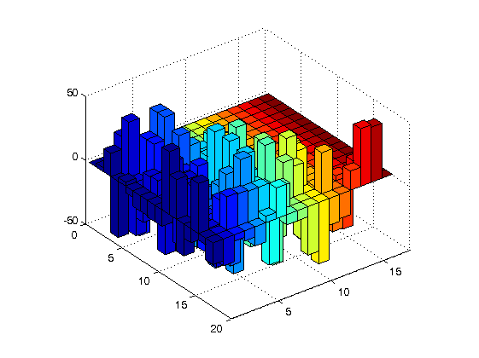В результате выполнения была создана таблица, содержащая сальдо различных предприятий, с абсолютным сальдо S = 799. Трёхмерная гистограмма, соответствующая таблице:

После перераспределения долгов абсолютное сальдо системы стало равным S = 398.8185. Трёхмерная гистограмма, соответствующая таблице перераспределённых значений:

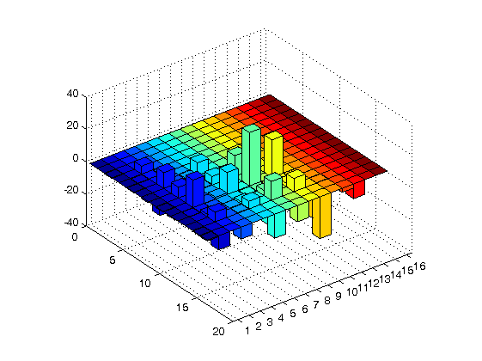

Однако, результат перераспределения можно улучшить таким образом, что при предварительной сортировке значений для каждого предприятия в таблице по возрастанию абсолютное сальдо после перераспределения станет ещё меньше.

После перераспределения долгов с предварительной сортировкой абсолютное сальдо системы стало равным S = 371.0174, что на 27.8011 условных единиц меньше предыдущего результата. Трёхмерная гистограмма, соответствующая таблице перераспределённых значений:

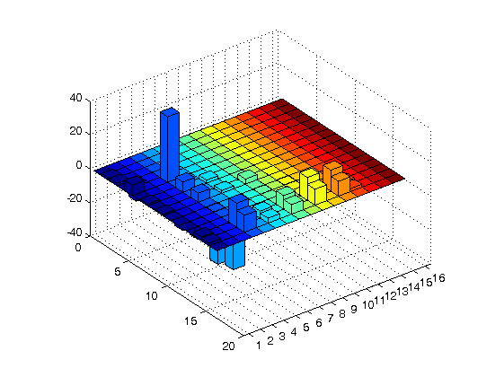Таким образом, рассмотрена модель взаимозачёта долгов предприятий, помогающая уменьшить абсолютное сальдо системы, а также её модификация, которая обеспечивает ещё большее уменьшение абсолютного сальдо по сравнению с его изначальным значением.